El trabajo nocturno en Colombia. Impacto sobre la salud en el personal médico en hospitales de tercer nivel en el área metropolitana de Bucaramanga.

María Alejandra Alba Díaz a∗
a Escuela de Estudios Industriales y Empresariales, Universidad Industrial de Santander, Bucaramanga,
Colombia

Abstract
Today's lifestyle has generated the need for 24-hour employment through the implementation of rotating shifts. One of the most affected sectors is healthcare, where professionals who provide their services during the night are exposed to an unstable circadian rhythm that, in the long term, can have consequences for their health and quality of life.
This research develops a study on the perceived detriment to health of medical personnel in third level hospitals in the metropolitan area of Bucaramanga, focusing on the evaluation of working conditions associated with night work. An evaluation instrument designed to measure relevant generic health concepts, known as SF-36 (Short Form Health Survey), was used. This questionnaire consists of eight categories covering: physical function, physical role, bodily pain, general health, vitality, social function, emotional role, and metal health. It also includes an additional item apart from the eight mentioned above, aimed at assessing the general health status compared to the previous year.
For the development of this work, support was provided by third-level hospitals in the metropolitan area of Bucaramanga, including Hospital Universitario de Santander, Clínica Chicamocha, and Hospital Universitario Los Comuneros. These institutions supplied the necessary personnel for the survey. Subsequently, through statistical analysis conducted with Minitab software, results were obtained that facilitated the achievement of the study's objectives.
Key Words: Night work, Working hours, Occupational hazards, Medical personnel.

Resumen

El estilo de vida actual ha generado la necesidad de empleo las 24 horas del día a través de la implementación de turnos rotativos. Uno de los sectores más afectados es el de la salud, donde los profesionales que brindan sus servicios durante la noche se ven expuestos a un ritmo circadiano inestable que, a largo plazo, puede traer consecuencias para su salud y calidad de vida.

La presente investigación desarrolla un estudio acerca del detrimento percibido sobre la salud en el personal médico en hospitales de tercer nivel en el área metropolitana de Bucaramanga, centrándose en la evaluación de las condiciones laborales asociadas con el trabajo nocturno. Se empleó un instrumento de evaluación diseñando para medir conceptos genéricos de salud relevantes, conocido como SF-36 (Short Form Health Survey). Este cuestionario consta de ocho categorías que abarca: función física, rol físico, dolor corporal, salud general, vitalidad, función social, rol emocional y salud metal. Además, incluye un ítem adicional aparte de los ocho mencionados anteriormente, destinado a evaluar el estado de salud general en comparación al año anterior.

Para el desarrollo de este trabajo, se contó con el apoyo de hospitales de tercer nivel en el área metropolitana de Bucaramanga, como el Hospital Universitario de Santander, la Clínica Chicamocha y el Hospital Universitario de Los Comuneros. Estos centros proporcionaron el personal necesario para la encuesta. Posteriormente, mediante el análisis estadístico realizado con el software Minitab, se obtuvieron resultados que facilitaron el cumplimiento de los objetivos del estudio.

Palabras Clave: Trabajo nocturno, Jornada laboral, Riesgos laborales, Personal médico.

Introducción
En la actualidad, el ritmo de un mundo globalizado ha impulsado a las organizaciones a ofrecer servicios ininterrumpidos las 24 horas del día para satisfacer diversas necesidades, por esta razón; nace el trabajo a turnos, obligando a ciertos trabajadores a desempeñar sus funciones en horarios de trabajo no convencionales que a futuro pueden traer implicaciones sobre la salud por la interrupción frecuente del ritmo circadiano al que están expuestos estos trabajadores por un patrón de sueño inestable.[15]

Según Hermamalini [15], la alteración del sueño es prácticamente inevitable en entornos laborales nocturnos. Los trabajadores que se enfrentan a turnos rotativos experimentan cambios semanales en sus horarios, lo que resulta en una continua desincronización del ciclo sueño- vigilia del cuerpo. Esta situación impide que el organismo se adapte eficazmente a las diferentes señales externas que varían semanalmente. La interrupción constante del ritmo circadiano impide que el cuerpo descanse y se regenere adecuadamente, lo que impacta negativamente en su capacidad de recuperación [15].

El sector de salud es reconocido por prestar servicios en forma ininterrumpida, operando las 24 horas del día durante los 7 días de la semana. Con la misión de salvar la vida y promover el bienestar de individuos y comunidades. Esta labor implica que los profesionales de la salud se comprometan con jornadas de trabajo extensas y en ocasiones demandantes, ya que están dedicados a atender emergencias, cuidar a pacientes y garantizar la continuidad de la atención médica en todo momento. Por esta razón es de gran importancia el estudio del impacto de este estilo de vida en la salud sobre los trabajadores de este sector.

Con esta investigación se busca determinar el detrimento percibido sobre la calidad de vida relacionada con la salud en el personal médico en hospitales de tercer nivel en el área metropolitana de Bucaramanga a través de la evaluación de las condiciones laborales derivadas del trabajo nocturno. Para ello se recurre al uso de instrumentos de evaluaciones y se realiza una revisión bibliográfica para conocer, profundizar y analizar sobre conceptos y otros estudios relacionados con el tema en cuestión.

del instrumento de evaluación

Como se mencionó anteriormente el cuestionario de salud SF-36 está compuesto por ocho categorías: Función física (FF), Rol físico (RF), Dolor corporal (DC), Salud general (SG), Vitalidad (VT), Función social (FS), Rol emocional (RE) y Salud mental (SM). Además, este cuestionario, cuenta con un ítem para medir la evolución de la salud.

Función física (FF): Esta primera categoría cuenta con 10 preguntas relacionadas con el grado en que la salud limita las actividades físicas tales como: caminar, subir escaleras, inclinarse, coger o llevar peso y los esfuerzos moderados e intensos.

Rol físico (RF): Esta segunda categoría cuenta con 4 preguntas relacionadas con el grado en que la salud física interfiere con el trabajo y en otras actividades diarias, lo que incluye el rendimiento menor que el deseado, la limitación en el tipo de actividades realizadas o la dificultad en la realización de actividades.

Dolor corporal (DC): Esta tercera categoría cuenta con 2 preguntas relacionadas con la intensidad del dolor y su efecto en el trabajo habitual, tanto fuera de casa como en el trabajo.

Salud general (SG): Esta cuarta categoría cuenta con 5 preguntas relacionadas con la valoración personal de la salud que incluye la salud actual, las perspectivas de salud en el futuro y la resistencia a enfermar.
Vitalidad (VT): Esta quinta categoría cuenta con 4 preguntas que se relacionan con el sentimiento de energía y vitalidad, frente al sentimiento de cansancio y agotamiento.

Función social (SF): Esta sexta categoría cuenta con 2 preguntas que se relacionan con el grado en el que los problemas de la salud física o emocional interfieren en la vida social habitual.

Rol emocional (RE): Esta séptima categoría cuenta con 3 preguntas que se relacionan con el grado en que los problemas emocionales interfieren en el trabajo u otras actividades diarias, lo que incluye la reducción en el tiempo dedicado a esas actividades, el rendimiento menor que el deseado y una disminución del cuidado al trabajar.

Salud mental (SM): Esta octava categoría cuenta con 5 preguntas relacionadas con la salud mental general, lo que incluye depresión, ansiedad, el control de la conducta, el control emocional y el efecto positivo en general.
Evolución declarada de la salud: Este ítem consta de una única pregunta que se relaciona con la valoración de la salud actual comparada con la de un año atrás.

- Recolección de datos

3.1 Aplicación de encuestas

Se encuestó a un total de 65 médicos que trabajan en hospitales de tercer nivel de área metropolitana de Bucaramanga, incluyendo: Hospital Universitario De Santander, Clínica Chicamocha y Los Comuneros Hospital Universitario De Bucaramanga. Los porcentajes de participación fueron los siguientes: (34,52%) Hospital Universitario De Santander, (13,20) Clínica Chicamocha y (18,28) Los Comuneros Hospital Universitario De Bucaramanga. Se aplica la segunda versión española del cuestionario SF-36 relacionado en el capítulo uno, en la sección de elección del instrumento de evaluación.

Figura 8
Porcentajes de participación, tomada de Excel.

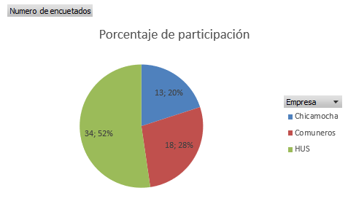

Debido a los efectos que dejó la pandemia de (SARS-CoV-2), las entrevistas y el acercamiento con el personal de salud para la aplicación de la encuesta SF-36 se vieron limitados. Por esta razón, el trabajo de campo se lleva a cabo en una sola fase durante mes y medio, se contacta a las empresas prestadoras de servicios de salud para acordar los tramites y metodología de aplicación según la disponibilidad de sus colaboradores.

- Análisis de datos

4.1 Análisis descriptivo

El análisis descriptivo general es un paso fundamental en cualquier estudio estadístico, especialmente en investigaciones relacionadas con la salud laboral. Este tipo de análisis proporciona una visión panorámica de los datos recolectados, permitiendo a los investigadores y a los tomadores de decisiones comprender las características básicas de la muestra estudiada. A través de este análisis, se pueden identificar patrones, tendencias y particularidades que servirán como base para investigaciones más profundas y específicas. [30].

En el contexto de una encuesta sobre salud laboral en un hospital realizadas a doctores, el análisis descriptivo general cobra especial relevancia. Permite caracterizar a la población de empleados en términos de su composición demográfica, distribución por empresas, y percepciones generales sobre su estado de salud. Estos datos no solo proporcionan un contexto esencial para interpretar análisis más complejos, sino que también pueden revelar disparidades o áreas de preocupación inmediatas que requieran atención. Por ejemplo, una distribución sesgada en términos de edad o género podría influir en los resultados generales de salud, mientras que una alta frecuencia de percepciones negativas sobre la salud en ciertas empresas podría indicar la necesidad de intervenciones específicas.

En este análisis, comenzará calculando estadísticas descriptivas para las variables cuantitativas de edad y antigüedad, incluyendo medidas de tendencia central (media, mediana) y de dispersión (desviación estándar, rango). Para las variables cualitativas de sexo y empresa, se realizarán distribuciones de frecuencias, presentadas tanto en forma tabular como gráfica.

Figura 9
Edad. Tomada de Minitab.
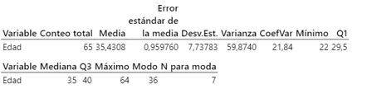

Figura 10
Edad. Tomada de Minitab.

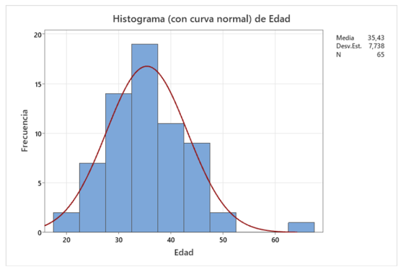

Figura 11
Antigüedad de años. Tomada de Minitab.

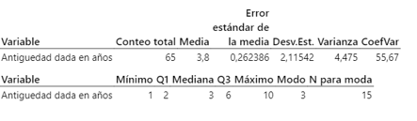
Figura 12
Antigüedad de años. Tomada de Minitab.

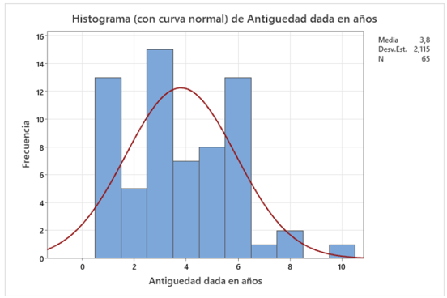

La información proporcionada en las (Figuras 13 y 14) muestra la distribución por género de los participantes en la encuesta sobre salud laboral realizada a los doctores del hospital:
- En la figura 13, se presenta la distribución porcentual, indicando que el 43,08% (28 participantes) son mujeres y el 56,92% (37 participantes) son hombres.
- La figura 14 presenta un gráfico de barras que permite visualizar de manera clara la composición de género de la muestra estudiada.

Conocer la distribución por género de la muestra es relevante para analizar posibles diferencias en las percepciones y resultados entre hombres y mujeres en el contexto de la salud laboral. Diversos estudios han demostrado que existen desigualdades de género en el ámbito laboral, con mayores riesgos y problemas de salud para las mujeres.

Figura 13
Número de trabajadores por género. Tomada de Minitab.
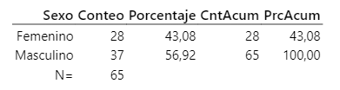
Figura 14
Número de trabajadores por género. Tomada de Minitab.
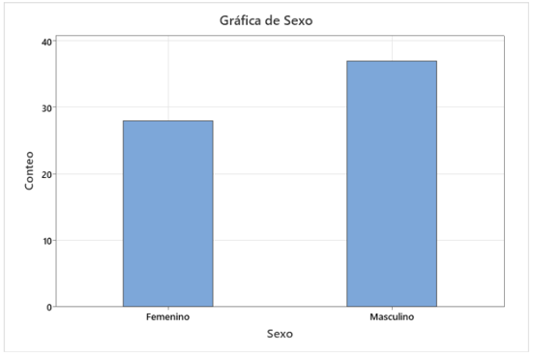
En la (Figura 15 Y 16) se muestra la distribución porcentual de la participación de cada empresa en la encuesta sobre salud laboral realizada a los doctores del hospital. Este gráfico revela la proporción de participantes de cada empresa, lo que permite una comprensión más clara de cómo se distribuye la participación entre las diferentes entidades.

El análisis de esta distribución es fundamental para identificar posibles tendencias o disparidades en la salud laboral entre las empresas. Por ejemplo, si una empresa tiene un porcentaje significativamente mayor de participación, esto podría indicar un mayor interés o preocupación por el bienestar de sus empleados, o tal vez una cultura organizacional que fomente la participación en este tipo de encuestas.

Por otro lado, si una empresa presenta una baja participación, esto podría sugerir una falta de compromiso por parte de los empleados o una posible desconfianza en el proceso de recolección de datos. Además, es posible que las diferencias en la participación reflejen variaciones en las condiciones laborales, políticas de salud y bienestar, o incluso diferencias demográficas entre las empresas.

En este análisis, se observa que el Hospital Universitario de Santander (HUS) representa mayor porcentaje de participación, alcanzando un 52,31% lo que equivale a 34 participantes. En contraste, Chicamocha muestra un porcentaje de participación significativamente menor, con un 20,0% equivalente a 13 participantes.

Este notable contraste en los niveles de participación sugiere que HUS ha logrado generar un mayor interés y compromiso entre sus empleados en relación con la salud laboral. Este alto nivel de participación podría influir positivamente en la calidad de los datos recolectados, lo que a su vez facilitaría la identificación de áreas de mejora y la implementación de intervenciones efectivas.

Por otro lado, el bajo porcentaje de participación de Chicamocha podría indicar la necesidad de desarrollar estrategias adicionales para fomentar el compromiso de sus trabajadores. Es esencial que se aborden las posibles barreras que impiden la participación, ya que una mayor involucración de los empleados podría proporcionar información valiosa para mejorar las condiciones laborales y de salud en esa empresa.

Figura 15

Número de trabajadores por empresa. Tomada de Minitab.

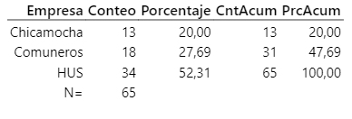
Figura 16
Número de trabajadores por empresa. Tomada de Minitab.

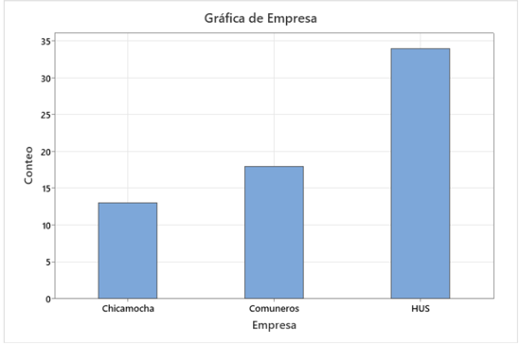

4.2 Análisis general

El estudio de la salud general de los médicos es crucial para mantener un sistema de salud eficiente y efectivo. En Bucaramanga, una ciudad con una importante infraestructura hospitalaria es particularmente relevante examinar cómo diversos factores pueden influir en el bienestar de los profesionales de la salud. Este análisis se centra en explorar las relaciones entre variables clave como la edad, la antigüedad en el trabajo y la percepción de salud general de los doctores, así como en identificar posibles diferencias en la salud entre distintos hospitales y entre médicos y médicas.

Mediante el uso de técnicas estadísticas como la correlación y el análisis de varianza (ANOVA), buscamos descubrir patrones y asociaciones significativas que puedan informar políticas de salud ocupacional y estrategias de mejora del bienestar laboral en el sector médico de Bucaramanga. Este enfoque nos permitirá no solo entender mejor la situación actual de salud de los doctores, sino también identificar áreas potenciales de intervención para mejorar las condiciones laborales y, por ende, la calidad de la atención médica en la ciudad.

4.3 Análisis de correlación

Correlación entre Edad y Antigüedad: Un coeficiente positivo indicaría que a medida que aumenta la edad, también lo hace la antigüedad, lo cual es esperado en muchos contextos laborales. Un coeficiente negativo sugeriría que a medida que aumenta la edad, la antigüedad disminuye, lo cual sería menos común.

Correlación entre Edad y Percepción de Salud: Un coeficiente negativo podría sugerir que a medida que aumenta la edad, la percepción de salud tiende a disminuir, lo que podría ser indicativo de problemas de salud relacionados con la edad. Un coeficiente positivo indicaría que los participantes mayores se sienten más saludables, lo cual podría ser sorprendente y requerir un análisis más profundo.

Correlación entre Antigüedad y Percepción de Salud: Un coeficiente positivo podría indicar que aquellos con más años de antigüedad en su trabajo tienden a tener una mejor percepción de su salud, posiblemente debido a una mayor estabilidad laboral o acceso a beneficios de salud. Un coeficiente negativo podría sugerir lo contrario, lo que podría ser un indicativo de estrés laboral acumulado o agotamiento.

Para el siguiente análisis se tendrán en cuenta las variables edad, antigüedad y el estado actual de salud. Para la última variable pasaremos de cualitativa a cuantitativa de la siguiente forma:
Usted diría que su salud es:
- Excelente = 5
- Muy buena = 4
- Buena = 3
- Regular = 2
- Mala = 1

Figura 17
Correlación: edad, antigüedad dada en años; Usted diría que su salud es:
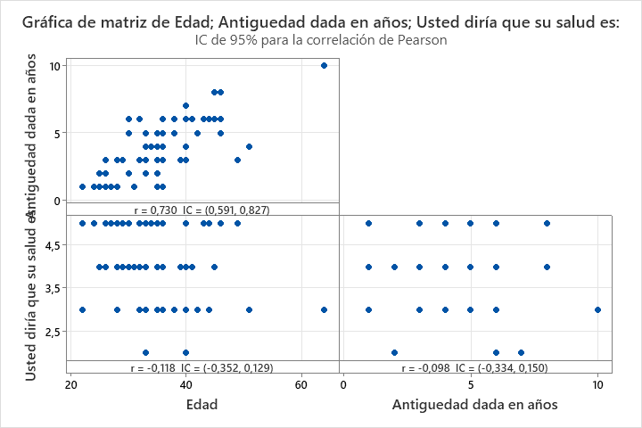

Tabla 4
Correlación de Person. Tomada de Minitab.

Tipo de correlación | Pearson
Numero de filas | 65
Utilizadas
P= correlación en parejas de pearson

Tabla 5
Correlaciones entre Edad, Antigüedad y Salud. Tomada de Minitab.
 | Edad | Antigüedad dada en años
Antigüedad en años | 0,730
Usted diría que su salud es: | -0,118 | -0,098

Tabla 6
Correlaciones y Significancia entre Edad, Antigüedad y Salud. Tomada de Minitab.

Muestra 1 | Muestra 2 | N | Correlación | IC DE 95% para p | Valor P
Antigüedad dada en años | Edad | 65 | O,730 | (0,591; 0,827) | 0,000
Usted diría que su salud es: | Edad | 65 | -0,118 | (-0,352; 0,129) | 0,348
Usted diría que su salud es: | Antigüedad dada en años | 65 | -0,098 | (-0,334; 0,150) | 0,439

Los resultados del análisis de correlación entre edad, antigüedad y percepción de salud en una muestra de 65 empleados revelan patrones interesantes. Se observa una correlación positiva fuerte y estadísticamente significativa (r = 0,730, p < 0,001) entre la edad y la antigüedad en el trabajo, lo cual es lógico y esperado, indicando que los empleados de mayor edad tienden a tener más años de servicio en la empresa. Sin embargo, las relaciones entre la percepción de salud y las otras variables estudiadas no mostraron significancia estadística. La correlación entre edad y salud fue débilmente negativa (r = -0,118, p = 0,348), al igual que entre antigüedad y salud (r = -0,098, p = 0,439), sugiriendo que ni la edad ni los años de servicio tienen una influencia significativa en cómo los empleados perciben su salud en esta muestra específica. Estos hallazgos indican que podrían existir otros factores no considerados en este análisis que tengan un impacto más relevante en la percepción de salud de los empleados. Es importante señalar que el tamaño relativamente pequeño de la muestra podría limitar la detección de relaciones más sutiles, por lo que se recomienda explorar variables adicionales y considerar análisis más exhaustivos para obtener una comprensión más completa de los determinantes de la salud percibida en esta población laboral.

4.4 Análisis Anova

Este análisis permitiría determinar si existen diferencias estadísticamente significativas en la salud de los doctores según el tipo de empresa en la que trabajan. Los resultados podrían incluir el valor F, el valor p, y las medias de salud para cada tipo de hospital. Si se encuentran diferencias significativas, esto sugeriría que el tipo de hospital influye en la salud de los doctores, lo cual podría tener implicaciones importantes para la gestión de recursos humanos y las políticas de salud ocupacional en diferentes entornos laborales médicos.

4.4.1 Anova de un solo factor: Usted diría que su salud es: vs. Empresa

Para analizar si existen diferencias significativas en la percepción de salud de los participantes según la empresa en la que trabajan, se realizará un análisis de varianza (ANOVA) de un factor. Esta prueba estadística permite comparar las medias de tres o más grupos independientes. [12]

• Hipótesis
H0: No existen diferencias significativas en la percepción de salud entre los empleados de las diferentes empresas.
H1: Al menos una empresa presenta diferencias significativas en la percepción de salud de sus empleados en comparación con las otras.

Tabla 7
Planteamiento de Hipótesis y Nivel de Significancia. Tomada de Minitab

Hipótesis nula | Todas las medias son iguales
Hipótesis alterna | No todas las medias son iguales
Nivel de significancia | α= 0,05
Se presupuso igualdad de varianzas para el análisis.

Tabla 8
Distribución por Empresa. Tomada de Minitab.

Factor | Niveles | Valores
Empresa | 3 | Chicamocha; Comuneros; Hus

Tabla 9
Análisis de varianza (ANOVA) por empresa. Tomada de Minitab.

Fuente | GL | SC Ajust. | MC Ajust. | Valor F | Valor P
Empresa | 2 | 1,279 | 0,6394 | 0,77 | 0,466
Error | 62 | 51,337 | 0,8280
Total | 64 | 52,615

El análisis ANOVA de un solo factor realizado para examinar la relación entre el tipo de hospital y la salud de los doctores revela que no existen diferencias estadísticamente significativas entre las tres empresas estudiadas: Chicamocha, Comuneros y HUS. Con un valor F de 0,77 y un valor p de 0,466, (Tabla 9) que es considerablemente mayor que el nivel de significancia establecido de 0,05 se concluye que no hay evidencia suficiente para rechazar la hipótesis nula de igualdad de medias.

Esto sugiere que el tipo de hospital no tiene un impacto significativo en la percepción de salud de los doctores. En otras palabras, las diferencias observadas en la salud de los médicos de las distintas empresas pueden atribuirse al azar y no a factores relacionados con el tipo de hospital en el que trabajan.

En la (Tabla 10) se observa un bajo valor de R-cuadrado de 2,43%, lo que indica que únicamente una pequeña fracción de la variabilidad en la salud de los doctores puede ser atribuida al tipo de empresa. Este resultado sugiere que la relación entre el tipo de hospital y la salud de los médicos es mínima, lo que implica que otros factores, más allá del tipo de empresa, podrían tener un impacto más significativo en la percepción de salud de los doctores.

Tabla 10
Resultados del análisis de regresión. Tomada de Minitab.

S | R-cuadrado | R-cuadrado(ajustado) | R-cuadrado(pred)
0,909950 | 2,43% | 0,00% | 0,00%

Tabla 11

Resumen estadístico por empresa. Tomada de Minitab.

Empresa | N | Media | Desv. Est. | IC de 95%
Chicamocha | 13 | 4,000 | 1,000 | (3,496; 4,504)

Comuneros | 18 | 3,889 | 0,758 | (3,460; 4,318)
Hus | 34 | 4,206 | 0,946 | (3,894; 4,518)
Desv.Est. agrupada = 0,909950

Comparaciones en parejas de Tukey

Las comparaciones en parejas de Tukey son una técnica estadística utilizada para identificar diferencias significativas entre grupos, controlar el error tipo I y proporcionar intervalos de confianza para las diferencias observadas. Este método es especialmente valioso en análisis donde se realizan múltiples comparaciones, ya que ayuda a interpretar los resultados de manera más efectiva. (Miller, I., & Miller, M. ,2010).
Agrupar información utilizando el método de Tukey y una confianza de 95%

Tabla 12
Información agrupada usando el método de Tukey.Tomada de Minitab.

Empresa | N | Media | Agrupación
Hus | 34 | 4,206 | A
Chicamocha | 13 | 4,000 | A
Comuneros | 18 | 3,889 | A
Las medias que no comparten una letra son significativamente diferentes

Figura 18

Comparaciones utilizando el método Tukey tomada de Minitab
.
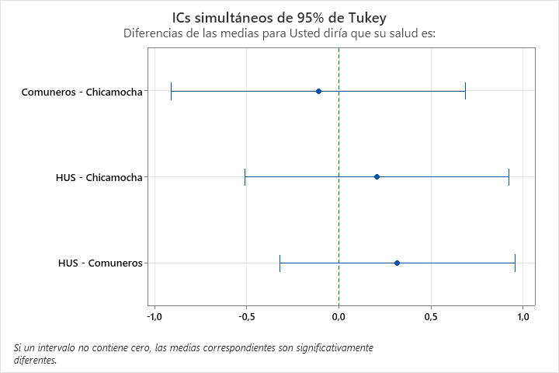

Figura 19
Grafica de intervalos de Usted diría que su salud es: vs. Empresa tomada de Minitab

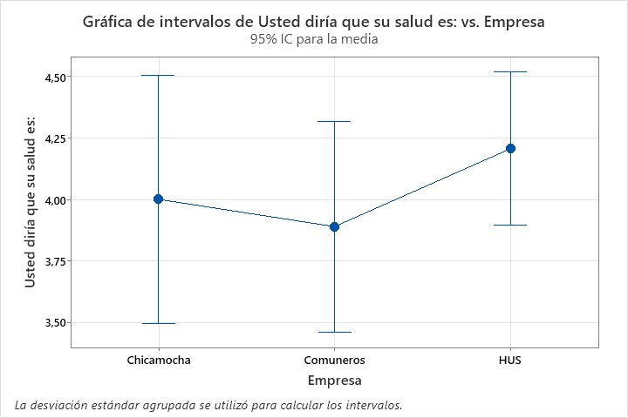

Figura 20
Grafica de valores individuales de Usted diría que su salud es: vs. Empresa

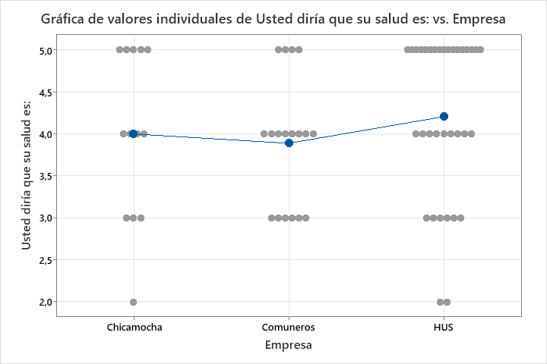

La prueba de comparaciones en parejas de Tukey, que se utiliza para comparar las medias entre los grupos cuando el ANOVA encuentra diferencias significativas, en este caso confirma la falta de diferencias significativas. Todas las empresas están agrupadas bajo la letra "A", lo que indica que no hay diferencias estadísticamente significativas entre ellas. Las medias de salud para las tres empresas son muy cercanas: Chicamocha (4,000), Comuneros (3,889) y HUS (4,206), con intervalos de confianza del 95% que se superponen considerablemente. Esto sugiere que, en promedio, la salud de los doctores es similar en las tres empresas. La desviación estándar agrupada de 0,909950 indica la variabilidad promedio dentro de los grupos. En conjunto, estos resultados sugieren que otros factores no considerados en este análisis podrían tener una mayor influencia en la salud de los doctores, y que sería beneficioso explorar variables adicionales para comprender mejor los determinantes de la salud en este grupo profesional.

4.5 Análisis Manova

El análisis MANOVA (Análisis Multivariado de Varianza) es una técnica estadística que permite examinar las diferencias en las medias de múltiples variables dependientes al mismo tiempo, en función de una o más variables independientes categóricas. Este método se utiliza para determinar si las variables independientes tienen un efecto significativo sobre las variables dependientes, considerando la interrelación entre estas últimas. [19]

En este caso, el análisis MANOVA se utiliza para evaluar la relación entre la edad y la antigüedad (variables independientes) y varias variables dependientes relacionadas con la salud, como la salud actual, la reducción del tiempo de trabajo debido a afectaciones emocionales, el dolor y la salud física/emocional.

Modelo lineal general: Edad; Antigüedad dada en años; Usted diría que su salud es: vs. Pregunta 2; Pregunta 5a; Pregunta 6; Pregunta 7; Pregunta 8; Pregunta 10

Tabla 13
Pruebas MANOVA para pregunta 2. Tomada de Minitab.

Criterio | Estadística de prueba | Approx F | Núm | GL  Demon | P
De Wilks | 0,49076 | 2,798 | 12 | 108 | 0,002
Lawley-Hotelling | 0,95604 | 3,160 | 12 | 119 | 0,001
De Pillai | 0,54989 | 2,413 | 12 | 129 | 0,007
De Roy | 0,86265
S=3 m=0 n=19,5

Pregunta 2: Cómo es su salud actual comparada con la de hace un año
La prueba de Wilks muestra un valor de 0,49076, lo que indica que hay una relación significativa entre la salud actual y la edad y la antigüedad.
La prueba de Lawley-Hotelling muestra un valor de 0,95604, lo que confirma la relación significativa entre la salud actual y la edad y la antigüedad.
La salud actual está relacionada con la edad y la antigüedad.
La Pregunta 2 muestra una relación significativa entre la salud actual y la edad y la antigüedad, lo que sugiere que la salud empeora con la edad y la antigüedad.

Tabla 14
Prueba MANOVA para pregunta 5a . Tomada de Minitab.

Criterio | Estadística de prueba | Approx F | Núm | GL  Demon | P
De Wilks | 0,77744 | 3,912 | 3 | 41 | 0,015
Lawley-Hotelling | 0,28627 | 3,912 | 3 | 41 | 0,015
De Pillai | 0,22256 | 3,912 | 3 | 41 | 0,015
De Roy | 0,28627
S=1 m=0,5 n=19,5

Pregunta 5a: En las últimas 4 semanas ha tenido que reducir el tiempo de trabajo o laboral diaria debido a afectaciones emocionales
La prueba de Wilks muestra un valor de 0,77744, lo que indica que hay una relación significativa entre la reducción del tiempo de trabajo y la edad y la antigüedad.
La prueba de Lawley-Hotelling muestra un valor de 0,28627, lo que confirma la relación significativa entre la reducción del tiempo de trabajo y la edad y la antigüedad.
La reducción del tiempo de trabajo debido a afectaciones emocionales está relacionada con la edad y la antigüedad.
La Pregunta 5a muestra una relación significativa entre la reducción del tiempo de trabajo y la edad y la antigüedad, lo que sugiere que las personas mayores y con más antigüedad tienen más probabilidades de reducir su tiempo de trabajo debido a afectaciones emocionales

Tabla 15
Pruebas MANOVA para pregunta 6. Tomada de Minitab.

Criterio | Estadística de prueba | Approx F | Núm | GL  Demon | P
De Wilks | 0,71025 | 1,251 | 12 | 108 | 0,258
Lawley-Hotelling | 0,37171 | 1,229 | 12 | 119 | 0,272
De Pillai | 0,31595 | 1,265 | 12 | 129 | 0,247
De Roy | 0,22729
S=3 m=0 n=19,5

Pregunta 6: En las últimas 4 semanas ¿hasta qué punto su salud física/emocional han dificultado sus actividades sociales?
La prueba de Wilks muestra un valor de 0,71025, lo que indica que no hay una relación significativa entre la salud física/emocional y la edad y la antigüedad.
La prueba de Lawley-Hotelling muestra un valor de 0,37171, lo que confirma la falta de relación significativa entre la salud física/emocional y la edad y la antigüedad.

Tabla 16
Pruebas MANOVA para pregunta 7. Tomada de Minitab.

Criterio | Estadística de prueba | Approx F | Núm | GL  Demon | P
De Wilks | 0,61837 | 1,806 | 12 | 108 | 0,056
Lawley-Hotelling | 0,54834 | 1,813 | 12 | 119 | 0,053
De Pillai | 0,42476 | 1,773 | 12 | 129 | 0,059
De Roy | 0,37340
S=3 m=0 n=19,5

Pregunta 7: Tuvo dolor en alguna parte del cuerpo durante las últimas 4 semanas
La prueba de Wilks muestra un valor de 0,61837, lo que indica que hay una relación significativa entre el dolor y la edad y la antigüedad.
La prueba de Lawley-Hotelling muestra un valor de 0,54834, lo que confirma la relación significativa entre el dolor y la edad y la antigüedad.

El dolor está relacionado con la edad y la antigüedad
La Pregunta 7 muestra una relación significativa entre el dolor y la edad y la antigüedad, lo que sugiere que las personas mayores y con más antigüedad tienen más probabilidades de experimentar dolor.

Tabla 17
pruebas MANOVA para pregunta 8. Tomada de Minitab.

Criterio | Estadística de prueba | Approx F | Núm | GL  Demon | P
De Wilks | 0,70326 | 1,290 | 12 | 108 | 0,235
Lawley-Hotelling | 0,38694 | 1,279 | 12 | 119 | 0,240
De Pillai | 0,32147 | 1,290 | 12 | 129 | 0,232
De Roy | 0,24950
S=3 m=0 n=19,5

Pregunta 8: En las últimas 4 semanas, ¿hasta que punto de dolor le ha dificultado su trabajo habitual?
La prueba de Wilks muestra un valor de 0,70326, lo que indica que no hay una relación significativa entre el dolor y la edad y la antigüedad.

La prueba de Lawley-Hotelling muestra un valor de
0,38694, lo que confirma la falta de relación significativa entre el dolor y la edad y la antigüedad.

Tabla 18
pruebas MANOVA para pregunta 10. Tomada de Minitab.

Criterio | Estadística de prueba | Approx F | Núm | GL  Demon | P
De Wilks | 0,87662 | 0,463 | 12 | 108 | 0,932
Lawley-Hotelling | 0,13829 | 0,457 | 12 | 119 | 0,936
De Pillai | 0,12553 | 0,469 | 12 | 129 | 0,929
De Roy | 0,11818
S=3 m=0 n=19,5

Pregunta 10: Durante las últimas 4 semanas ¿Con que frecuencia la salud física o los problemas emocionales le han dificultado sus actividades sociales?
La prueba de Wilks muestra un valor de 0,87662, lo que indica que no hay una relación significativa entre la salud física/emocional y la edad y la antigüedad.
La prueba de Lawley-Hotelling muestra un valor de 0,13829, lo que confirma la falta de relación significativa entre la salud física/emocional y la edad y la antigüedad.
De lo siguiente se puede concluir que los valores más relevantes en este caso son:
P < 0.05: Este valor indica que la relación entre las variables es estadísticamente significativa. En este caso, las preguntas 2, 5a y 7 tienen un valor de P < 0.05, lo que sugiere que la relación entre la salud actual, la reducción del tiempo de trabajo y el dolor con la edad y la antigüedad es significativa.

Valor de F: El valor de F es una medida de la relación entre las variables. En este caso, los valores de F para las preguntas 2, 5a y 7 son altos, lo que sugiere que la relación entre las variables es fuerte.
En cuanto a las preguntas 6, 8 y 10, no se encontró una relación significativa entre la salud física/emocional y la edad y la antigüedad. Esto sugiere que otras variables pueden estar influyendo en la salud física/emocional, y que la edad y la antigüedad no son los únicos factores que influyen en esta variable.

Conclusiones

El estudio revela que el trabajo nocturno en el sector salud, debido a la necesidad de proporcionar atención continua, tiene un impacto considerable en la calidad de vida y la salud del personal médico. La alteración frecuente del ritmo circadiano y las interrupciones del sueño asociadas con los turnos nocturnos generan problemas significativos de recuperación y bienestar.

A partir de la revisión de literatura se ha identificado que el trabajo nocturno puede tener repercusiones significativas en la salud de los trabajadores del sector de la salud, principalmente debido a la alternancia de turnos día-noche, lo que resulta en una interrupción frecuente del ritmo circadiano. Esta interrupción puede afectar la salud de estos individuos, entre las afectaciones más comunes se incluyen: alteraciones del sueño, gastrointestinales, metabólicas, musculoesqueléticas, cardiovasculares, envejecimiento prematuro, depresión, desgano. Fatiga e insatisfacción y disrupción de la vida familiar y social. Es importante destacar que según la revisión realizada en bases de datos (Scopus), el tema del impacto del trabajo nocturno en el sector de la salud ha recibido poca atención en la investigación. Por otro lado, durante la revisión no se encontraron estudios significativos acerca de este tópico en Colombia siendo un tema de gran interés con necesidades de profundización lo que implica que esta investigación genera una apertura a estudios asociados.

El análisis bibliométrico realizado a través de la base de datos Scopus evidencia la relevancia creciente del estudio sobre el trabajo nocturno y su impacto en la salud del personal médico. La revisión de literatura permitió identificar un total de 68 artículos relevantes, mostrando una producción científica que, aunque inicialmente fue intermitente, ha experimentado un aumento notable desde el 2012. La mayor parte de la investigación se concentra en países como Estados Unidos, Australia y Canadá, con una notable escasez de estudios provenientes de Colombia y Latinoamérica. Además, el análisis de palabras clave destaca la importancia de conceptos como "ritmo circadiano," "enfermedades ocupacionales," y "trabajo por turnos," subrayando la conexión entre el trabajo nocturno y la salud ocupacional. Estos hallazgos subrayan la necesidad de continuar investigando y abordando las implicaciones del trabajo nocturno en la salud de los profesionales de la salud, especialmente en contextos latinoamericanos donde la producción científica en este campo es limitada.

Así mismo, a través de la revisión de literatura, se pudo identificar un instrumento de evaluación estandarizado (Short Form Survey, SF-36 V.2), que permitiera cumplir a cabalidad con el objetivo general. Este instrumento ha sido diseñado específicamente medir conceptos genéricos de salud de manera clara y concisa.

La determinación de la muestra se realizó utilizando un muestreo aleatorio simple, considerando una población de 613 médicos en el área metropolitana de Bucaramanga. A partir de los datos demográficos y proporciones nacionales, se estableció un nivel de confianza del 95% y un margen de error del 7%. El cálculo de la muestra resultó en 65 cuestionarios, lo cual es suficiente para obtener resultados representativos de la población médica en esta área.

El trabajo nocturno, especialmente en el sector de la salud, representa un desafío significativo tanto para la salud física como mental de los profesionales médicos. Estudios han demostrado que las jornadas nocturnas, y en particular los turnos rotativos, aumentan la fatiga y los riesgos de salud en comparación con el trabajo diurno, lo que puede afectar negativamente la calidad de la atención médica. Dado el papel crucial de los hospitales en la sociedad, como entidades de asistencia médica y formación, es esencial abordar las condiciones laborales en estos entornos para minimizar los impactos adversos en el personal. La presente investigación tiene como objetivo evaluar específicamente estos daños en la salud de los médicos que laboran en hospitales de tercer nivel en Bucaramanga, con el fin de proponer mejoras en las condiciones laborales y proteger la salud de quienes desempeñan funciones tan vitales para la comunidad.

La participación de los médicos encuestados mostró diferencias notables entre las distintas instituciones. El Hospital Universitario de Santander (HUS) presentó la mayor participación con un 52,31%, mientras que la Clínica Chicamocha tuvo una participación significativamente menor, con un 20,0%. Esto sugiere que el HUS podría tener un mayor compromiso o interés en temas de salud laboral, lo cual podría influir positivamente en la calidad de los datos recolectados.

La participación de los médicos encuestados mostró diferencias notables entre las distintas instituciones. El Hospital Universitario de Santander (HUS) presentó la mayor participación con un 52,31%, mientras que la Clínica Chicamocha tuvo una participación significativamente menor, con un 20,0%. Esto sugiere que el HUS podría tener un mayor compromiso o interés en temas de salud laboral, lo cual podría influir positivamente en la calidad de los datos recolectados.

El análisis ANOVA reveló que no existen diferencias estadísticamente significativas en la percepción de salud entre los médicos de las diferentes instituciones. Esto sugiere que el tipo de hospital no tiene un impacto notable en cómo los médicos perciben su salud, lo que indica que otros factores podrían ser más determinantes en esta percepción.

Mediante un análisis MANOVA, se encontró que la edad y la antigüedad están significativamente relacionadas con ciertos aspectos de la salud, como la salud actual, la reducción del tiempo de trabajo debido a afectaciones emocionales, y el dolor. Esto sugiere que, a medida que los médicos envejecen y acumulan más años de servicio, pueden experimentar más dificultades relacionadas con su salud física y emocional.

Recomendaciones

A raíz del desarrollo de toda la investigación se considera que es posible mejorar los resultados obtenidos teniendo en cuenta algunas recomendaciones tales como:

Se recomienda realizar un acompañamiento más cercano al encuestado con el fin de que pueda asimilar la importancia de comprender cada una de las preguntas. Además, es importante comunicar que el cuestionario está diseñado de manera que el encuestado pueda cometer fallas lógicas, por lo que se requiere concentración y disposición por parte de cada uno de ellos. Esta práctica es fundamental para garantizar la calidad de los datos recopilados en la investigación, ya que una comprensión adecuada de las preguntas conduce a respuestas más precisas y significativas.

Basado en el análisis realizado, se recomienda implementar estrategias específicas para mitigar los riesgos laborales y mejorar las condiciones de salud y seguridad en el trabajo del personal médico en Bucaramanga. Dado que los ritmos circadianos y la carga laboral influyen significativamente en la salud de estos profesionales, es crucial ajustar los horarios laborales para reducir el impacto negativo en su bienestar

Se sugiere realizar campañas de concienciación y formación continua sobre la importancia de la seguridad en el trabajo, así como promover un ambiente laboral saludable que incluya evaluaciones periódicas de riesgos y un seguimiento constante de la salud del personal. Estos esfuerzos contribuirán a reducir la incidencia de enfermedades laborales y a mejorar la calidad de vida de los trabajadores del sector salud en la región.

Tener en cuenta la baja receptividad de las empresas, por lo cual se recomienda un buen trabajo de comunicación con la finalidad de resaltar la importancia de estos estudios y los beneficios que pueden traer en pro del mejoramiento del sector.

Referencias Bibliográficas

- Alonso, J. (2003). Versión española de SF-36v2™ Health Survey © 1993, 2000 adaptada por J. Alonso y cols 2003. Health Survey, 1-8. http://www.ser,es/wp-content/uploads/2015/03/SF6_CUESTIONARIOpdf.pdf
- Asociación colombiana de hospitales y clínicas. (2016). IV galardón nacional de hospitales seguros. https://achc.org.co/iv-galardon-nacional-de-hospitales-seguros-tres-instituciones-premiadas/
- American Thoracic Society. (2014). Trastornos del ritmo circadiano del sueño | NeuroWikia. American Thoracic Society, 1-2. www.thoracic.orghttp://yoursleep.aasm net.org/Hygiene.aspxhttp://www.nlm.nih.gov/medlineplus/ency/article/000085.htm%0Ahttp://www.neurowikia.es/content/trastornos-del-ritmo-circadiano-del-sueño
- Bareiro-Drudis, A. (2020). Estado nutricional y alteraciones metabólicas en personal de enfermería con guardias nocturnas. Revista UniNorte Medicina, 9(2), 66-89. https://investigacion.uninorte.edu.py/wp-content/uploads/MED-0902-06.pdf
- Barragán Cajusol, M. (2018.). Título del trabajo de grado [Tesis de pregrado, Universidad San Antonio de Abad del Cusco]. https://tesis.usat.edu.pe/bitstream/20.500.12423/2411/1/TL_BarraganCajusolMaria.pdf
- Cámara de Comercio de Santander. Bienvenido Clúster Salud. https://www.camaradirecta.com/cluster/bienvenido-cluster-salud/
- Centers for Disease Control and Prevention. (2018). Definiciones clave: Personal médico. https://www.cdc.gov/spanish/glosario/medical_personnel.html
- Chirino, N. (2023, noviembre 30). Efectos del trabajo nocturno en la salud del Enfermero. Recuperado de https://bdigital.uncu.edu.ar/objetos_digitales/10833/chirino-nancy.pdf
- Departamento Nacional de Estadística (DANE). (2023). Proyecciones de población para Colombia en 2023. https://telencuentas.com/censos-de-poblacion/colombia/2023/santander
- Deschamps, A., Sahilyn, R., Kelman, LDR., & Asunsolo, A. (2011). Influencia de los turnos de trabajo y las guardias nocturnas en la aparición del Síndrome de Burnout en médicos y enfermeras. Medicina y Seguridad del Trabajo, 57(224), 224-241. https://scielo.isciii.es/pdf/mesetra/v57n224/original3.pdf
- Dervillée, P. y Lazarini, M.J. (1959) Sobre el trabajo por turnos con cambio de horario. Impactos familiares y posibles repercusiones en la salud de los trabajadores. Archivos de Enfermedades Profesionales, Medicina del Trabajo y Seguridad Social, 20, 306-309.
- Field, A. (2013). Discovering statistics using IBM SPSS statistics (4th ed.). Sage Publications.
- Grao C. C., (2007). El perfil de salud de nottingham y el cuestionario de la salud sf-36 como instrumentos de medida de la calidad de vida en mujeres gestantes. Tesis doctoral. Universidad de Valencia.
- Hermamalini, R. V., Krishnamurthy, N., & Saravanan, A. (2014). Influence of rotating shift work on visual reaction time and visual evoked potential. Journal of Clinical and Diagnostic Research, 8(10), BC04-BC07. https:///doi.org/10.7860/JCDR/2014/9399.4992
- Hermamalini, R. V., Krishnamurthy, N., & Saravanan, A. (2014). Influence of rotating shift work on psychological health and memory performance. Asian Journal of pharmaceutical and Clinical Reseaech, 7(5), 75-77.
- Hermamalini, R. V., Krishnamurthy, N., Prabhathi, K., & Saravanan, A. (2014). Influence of rotating shift work on visual evoked potential. Journal of Clinical and Diagnostic Research, 8(10), BC04-BC07. https:///doi.org/10.7860/JCDR/2014/9399.4992
- Keller SD, Ware JE Jr, Bentler PM, Aaronson NK, Alonso J, Apolone G, et al. Utilice modelos de ecuaciones estructurales para probar la validez de constructo de la Encuesta de Salud SF-36 en diez países: resultados del Proyecto IQOLA. J Clin Epidemiol. 1998; 51:1179-88
- Iglesias, L., & Monzón, O. (2023). Fatiga y desempeño laboral. Repositorio Institucional Universidad Privada Antenor Orrego
- Lizasoain, I., & Joaristi, L. (2003). Guía de referencia para investigadores no expertos en el análisis multivariado. http://www.scielo.org.co/pdf/dpp/v10n1/v10n1a02.pdf
- Miller, I., & Miller, M. (2010). John E. Freund's Mathematical Statistics with Applications (7th ed.). Upper Saddle River, NJ: Pearson.
- Ministerio de Salud y Protección Social Colombia. Minsalud reconoce la labor de los más de 126 mil médicos en su día. https://www.minsalud.gov.co/Paginas/Minsalud-reconoce-la-labor-de-los-mas-de-126-mil-medicos-en-su-dia.aspx
- Ministerio de Trabajo. (2021). Ley 2101 de 2021. Reducir la jornada laboral semanal de manera gradual, sin disminuir el salario de los trabajadores y se dictan otras disposiciones.
- Ministerio de Trabajo. (2021). Ley 2101 de 2021. Reduce la jornada laboral semanal de manera gradual, sin disminuir el salario de los trabajadores y se dictan otras disposiciones.
- Ministerio de Trabajo. (2023). Por medio de la cual se adopta una reforma laboral para el Trabajo digno y decente en Colombia y se modifican parcialmente el Código Sustantivo del trabajo, ley 50 de 1990, la ley 789 de 2002 y otras normas laborales.
- Ministerio de Trabajo de Colombia. (2023). Proyecto de Reforma Laboral para el Trabajo digno y decente en Colombia [Documento PDF]. file:///C:/Users/uis/Downloads/PL.192-2023C%20(REFORMA%20LABORAL).pdf
- Moreno Arroyo, MC, Jerez González, JA, Cabrera Jaime, S., Estrada Masllorens, JM, & López Martín, A. (2013). Turnos de 7 horas versus 12 horas en enfermería intensiva: vivir a contratiempo. Enfermería Intensiva, 24(3), 98-103.
- Nocturno, E. L. T. (1993). El trabajo nocturno como factor de riesgo psicosocial. Avances En Enfermería, 11(2), 43-50
- Nsq, E. (2017). Hoja Informativa sobre los ciclos circadianos. National Institute of General Medical Sciences, 1, 1-3. https://www.nigms.nih.gov/education/Documents/Spanish_circadian.pdf
- Parra, M (2003). Conceptos básicos en salud laboral. In Textos de capacitación. http://www.edpcollege.info/ebooks-pdf/ser009.pdf
- Pagano, R. R. (2013). Understanding statistics in the behavioral sciences (10th ed.). Belmont, CA: Wadsworth, Cengage Learning.
- Smith, J. (2020). El trabajo por turnos y sus implicaciones en el sector laboral. Revista de Estudios Laborales, 15(2), 45-58.
- Smith, J. (2020). Impacto del trabajo por turnos en el sector sanitario y su relación con el síndrome de burnout. Revista de Salud Ocupacional, 25(3), 78-92.
- Tovalín, H., Rodríguez, M. y Ortega, M. (2005). Rotación de turnos, fatiga y trastorno del sueño en un grupo de trabajadores industriales. Revista Cubana de Salud y Trabajo, 6(1), 27-31.
- Wolf, L. (2013). Factores de riesgo derivados de las condiciones de trabajo 3. Revista De Factores De Riesgo, 2013, 18. http://www.mcgrawhill.es/bcv/guide/capitulo/8448171586.pdf
- Wyatt, S. y Marriott, R. (1953) Night work and shift changes. British Journal of Industrial Medicine, 10, 164-172

